

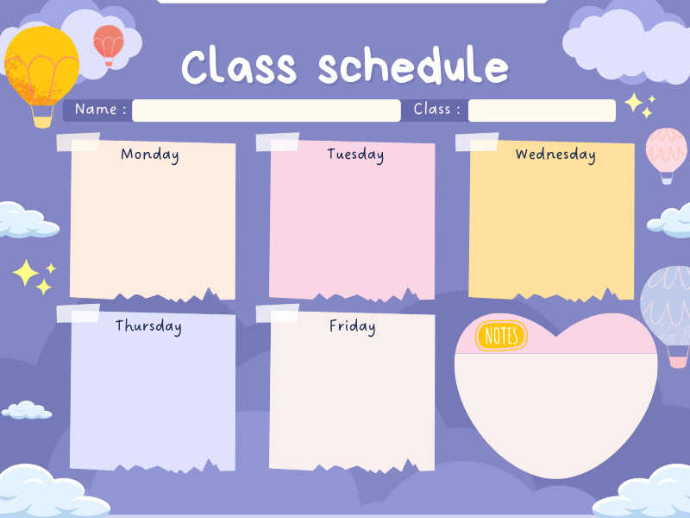
Ôn luyện
Ôn số 6
Âm nhạc
Dạy vận động: Khúc hát đôi bàn tay
- Nghe hát: Bàn tay mẹ
Làm quen chữ viết
Làm quen chữ cái o,ô,ơ
Khám phá
Quy tắc 5 ngón tay
Tạo hình :
In, đồ hình từ bàn tay, ngón tay
Làm quen với toán
Tách gộp trong phạm vi 6
Thời khoá biểu – Tuần 1 tháng 10
MGL A3
Ôn Luyện:
Ôn thơ "Tay ngoan"
Tạo hình
Cắt dán đồ dung đồ chơi bé thích
Văn học
Truyện: Bông hoa cúc trắng
Khám phá
Trò chuyện về Tết Trung thu
Vận động
Đi trên ghế thể dục, đầu đội túi cát
Làm quen với toán
So sánh 3 nhóm đối tượng trong phạm vi 6 bằng các cách khác nhau và diễn đạt kết quả
MGL A3
Thời khoá biểu – Tuần 2 tháng 10
Ôn luyện
Ôn Nhóm số lượng 7
Làm quen với toán
Dạy trẻ NB chữ số 7, SL và số thứ tự trong phạm vi 7
Làm quen chữ viết
Làm quen chữ cái a, ă, â
Khám phá
Tìm hiểu ý nghĩa và các hoạt động ngày 20/10
Tạo hình
Vẽ, trang trí: Váy tặng mẹ
Âm nhạc
Dạy hát: Mẹ ơi có biết
TCAN:Sợi dây yêu thương
MGL A3
Thời khoá biểu – Tuần 3 tháng 10

Ôn luyện
Ôn thơ: Quạt cho bà ngủ

Làm quen với toán
Xác định vị trí của đồ vật so với bạn khác
Văn học
Dạy thơ: Quạt cho bà ngủ
Vận động
Lăn bóng bằng 2 tay và di chuyển theo bóng
Khám phá
Trò chuyện về Những người thân yêu trong gia đình bé
Tạo hình
Vẽ: Người thân trong gia đình bé
Thời khoá biểu – Tuần 4 tháng 10
MGL A3

Làm quen chữ viết:

Tập tô: a, ă, â
Ôn luyện
Ôn : a,ă,â
Âm nhạc
Hát Bé quét nhà
TCAN:Vòng tròn âm thanh
Tạo hình
Vẽ: Khu phố (làng xóm) của bé
Khám phá
Khám phá về ngôi nhà thân yêu của bé
Làm quen với toán Ghép đôi thành các cặp các đối tượng khác nhau có mối liên quan.

Thời khoá biểu – Tuần 5 tháng 10
MGL A3

